**简易图片处理**

1. 软件环境

使用C++、opencv（VS2019）

2. 功能分析

* 1. 彩色图转灰度图
  2. 图像缩放到指定尺寸
  3. 图像剪裁
  4. 图像模糊
  5. 边缘检测
  6. 阈值分割
  7. 直方图均衡化

3. 程序运行流程图

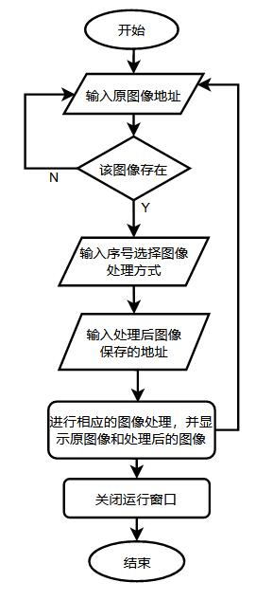

4. 运行效果

灰度变换：

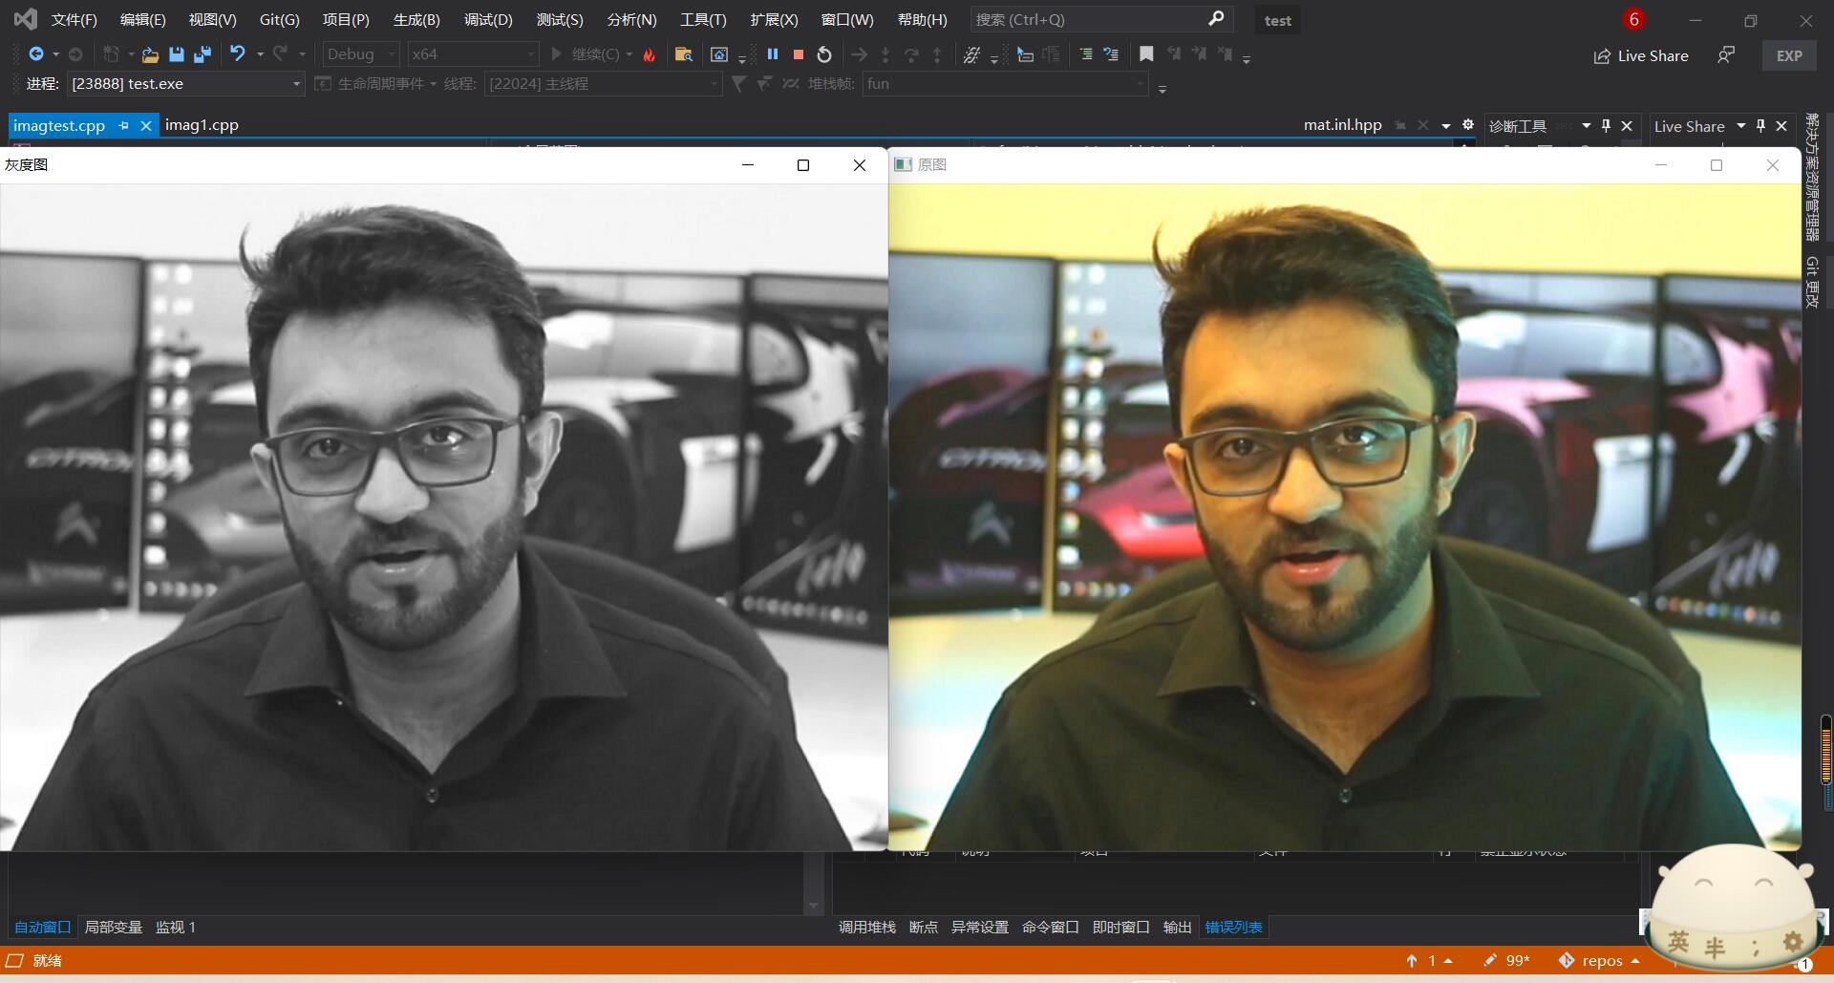

图像缩放：

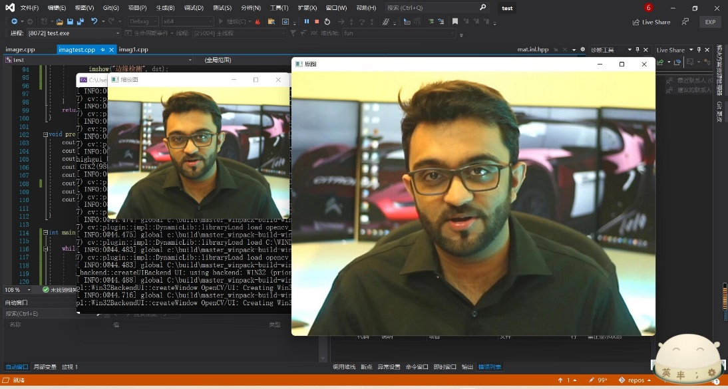

边缘检测：

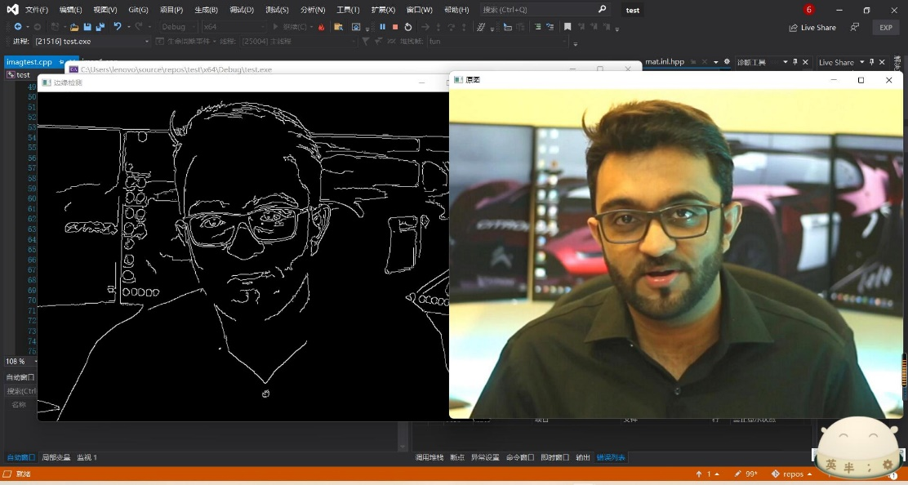

图片剪裁：

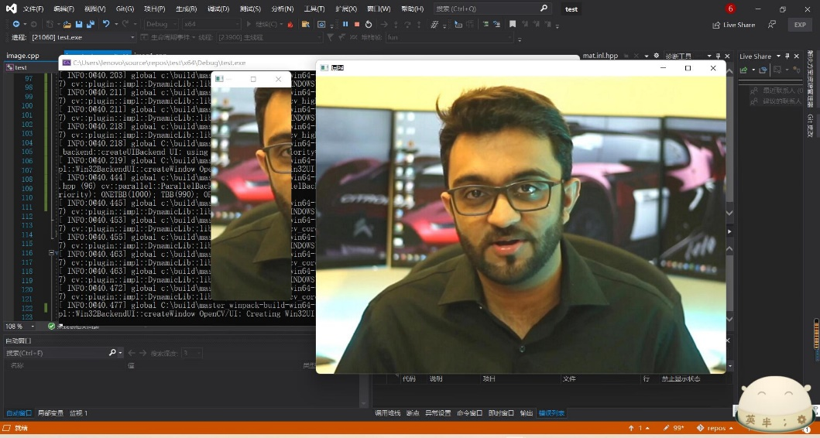

图像模糊：

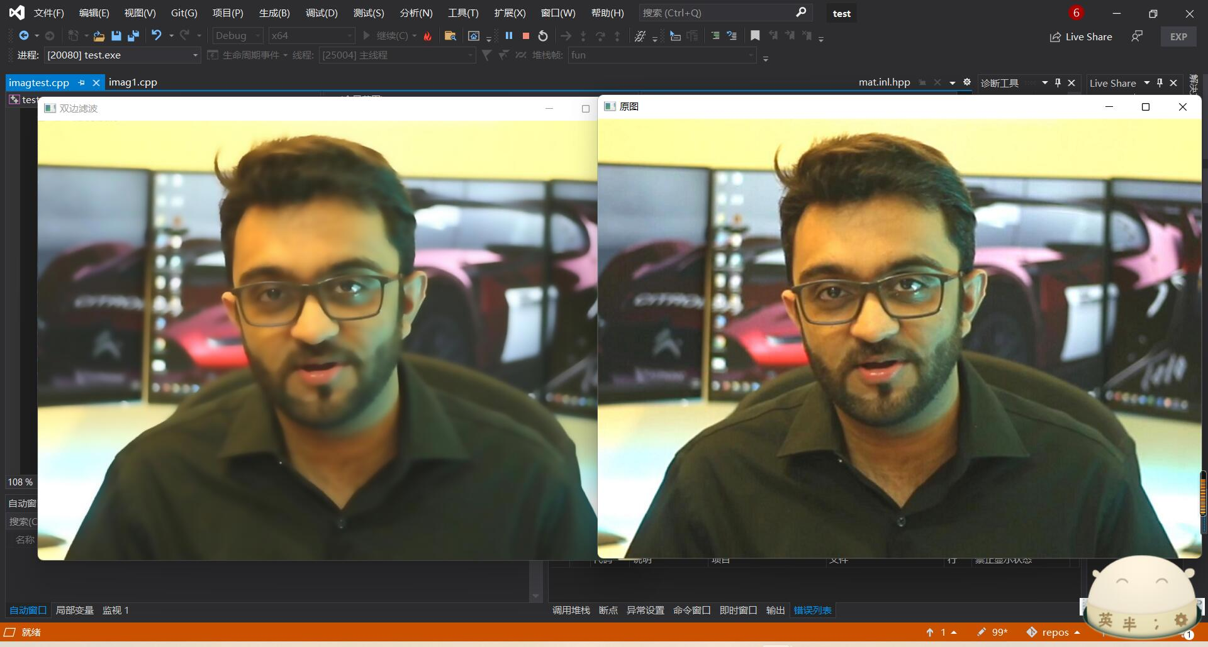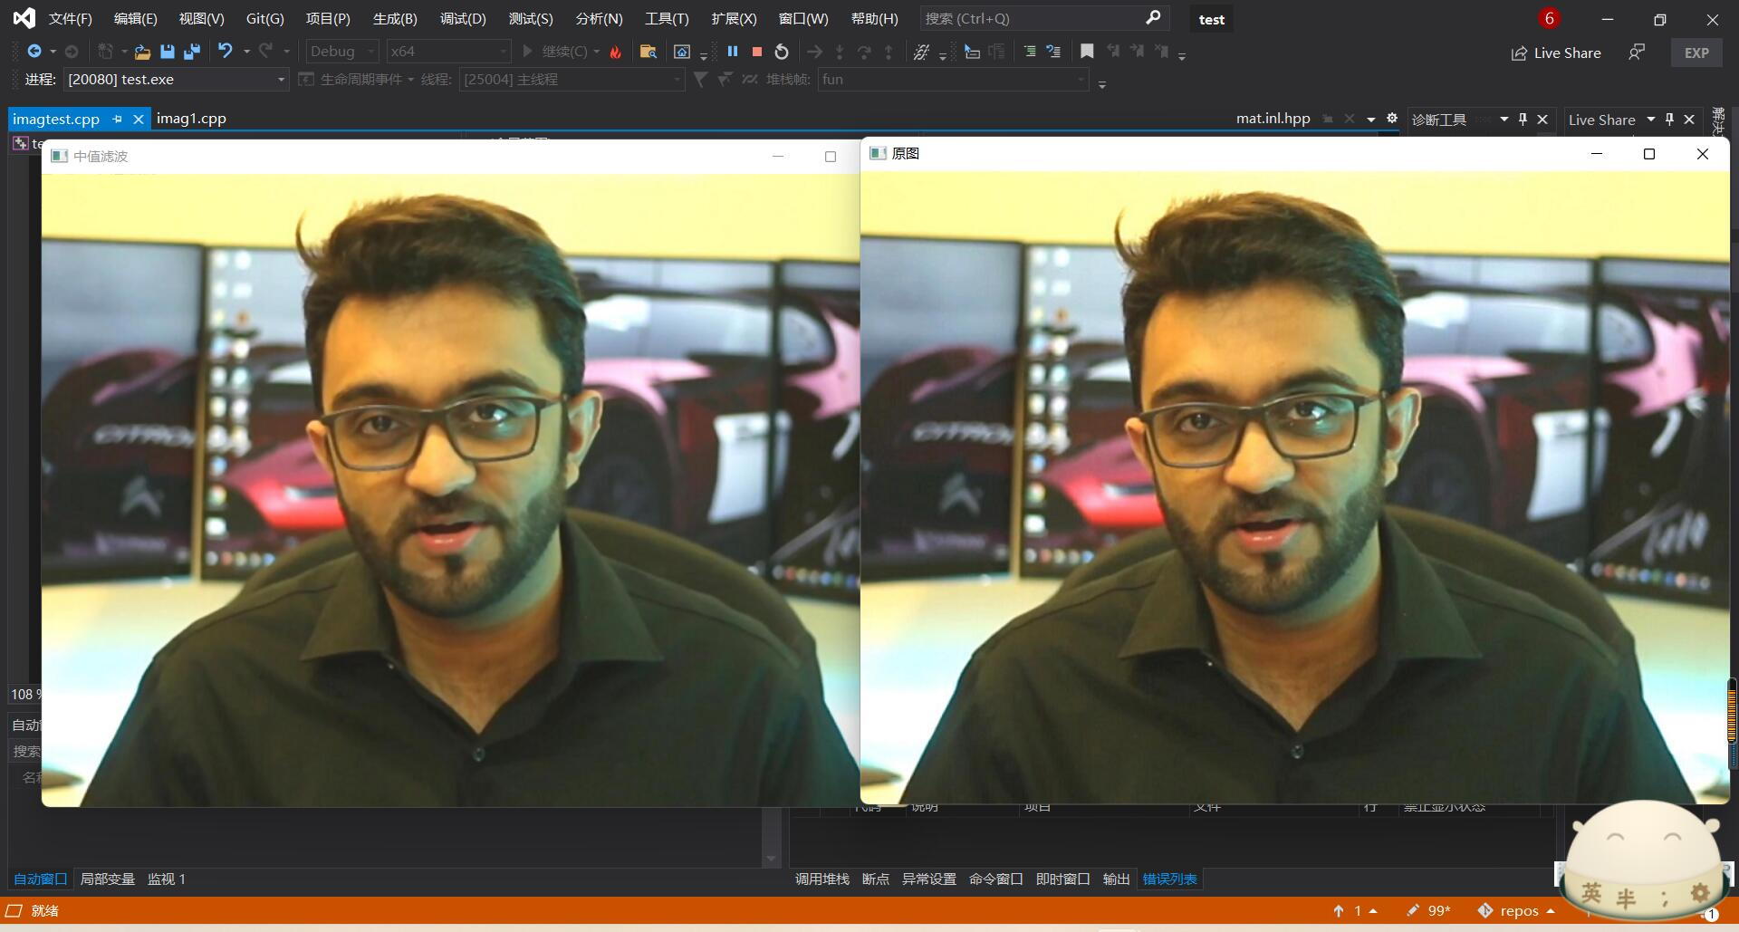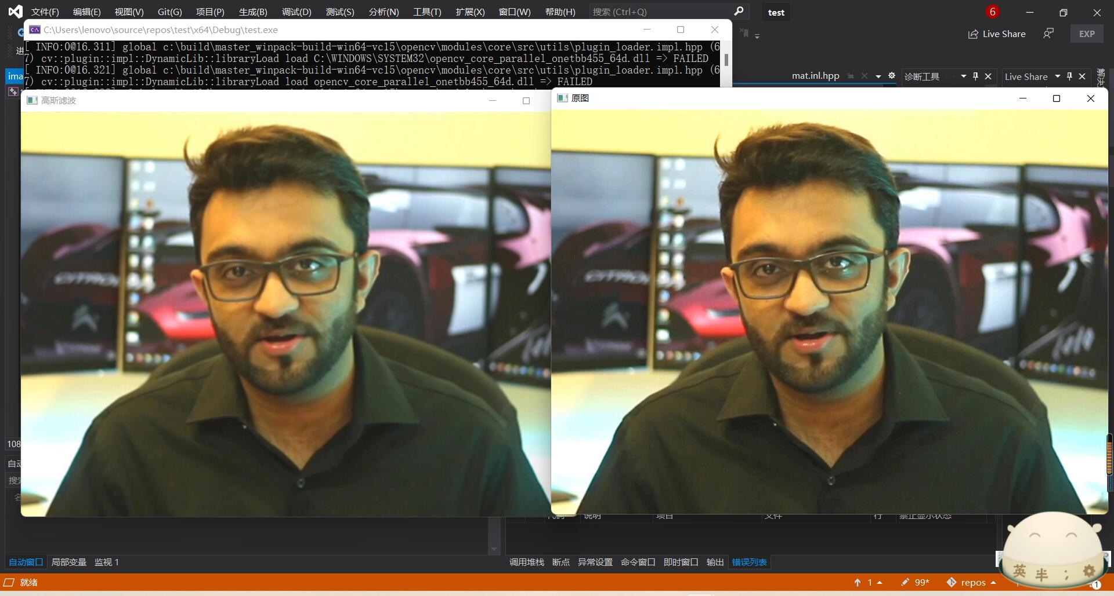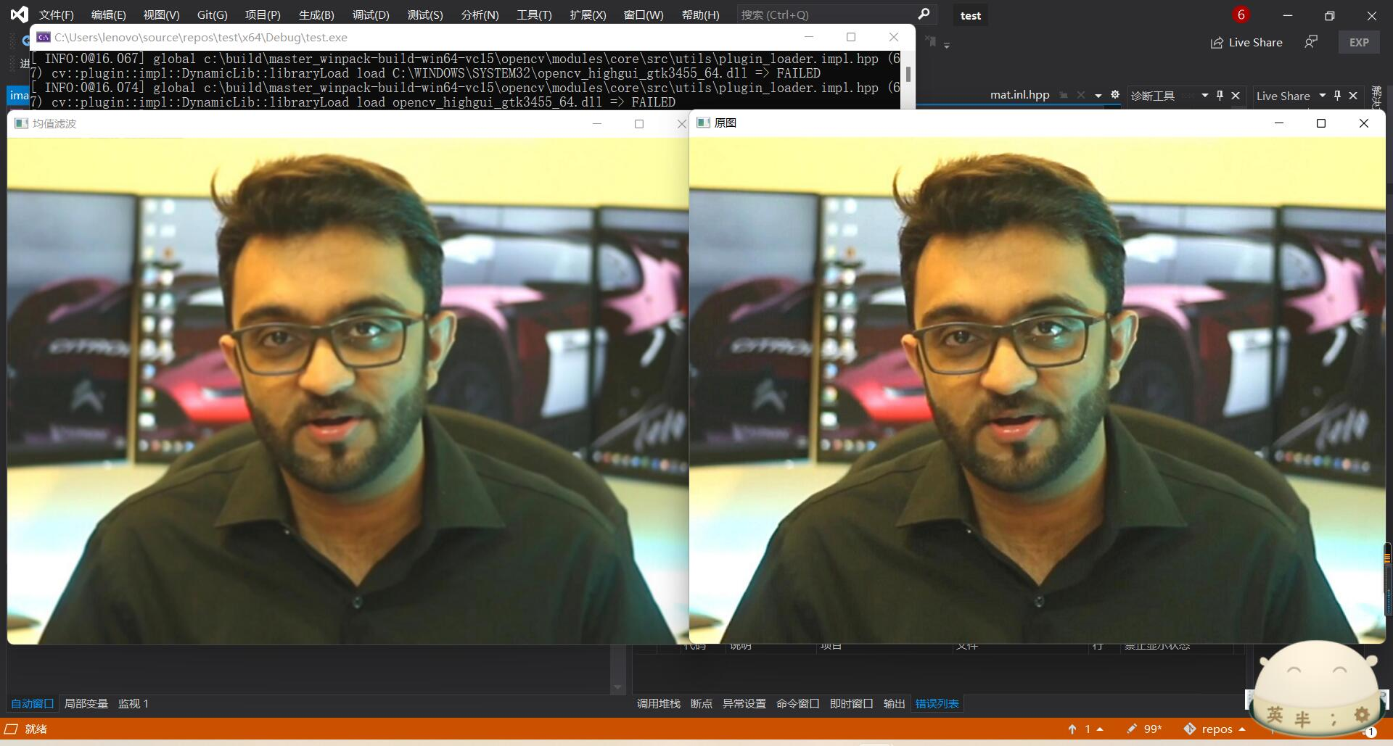

阈值分割：

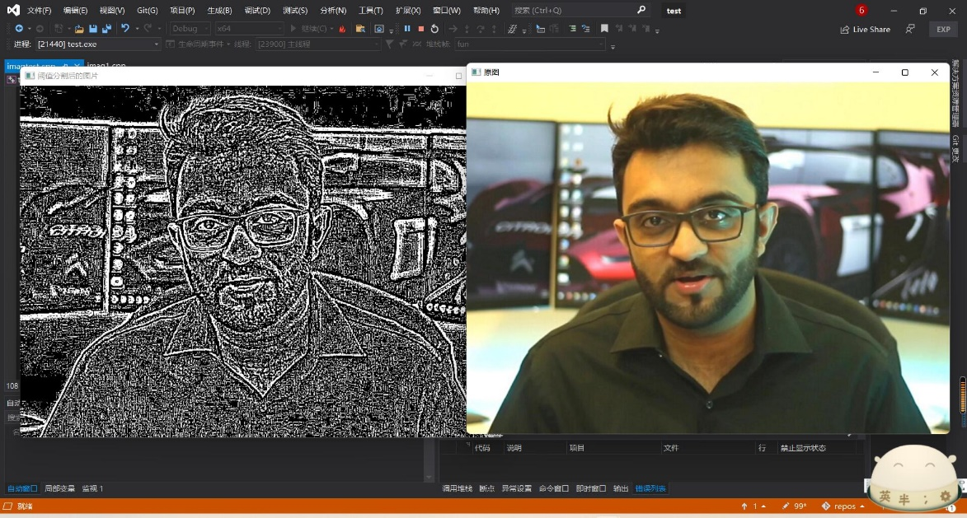

直方图均衡化：

